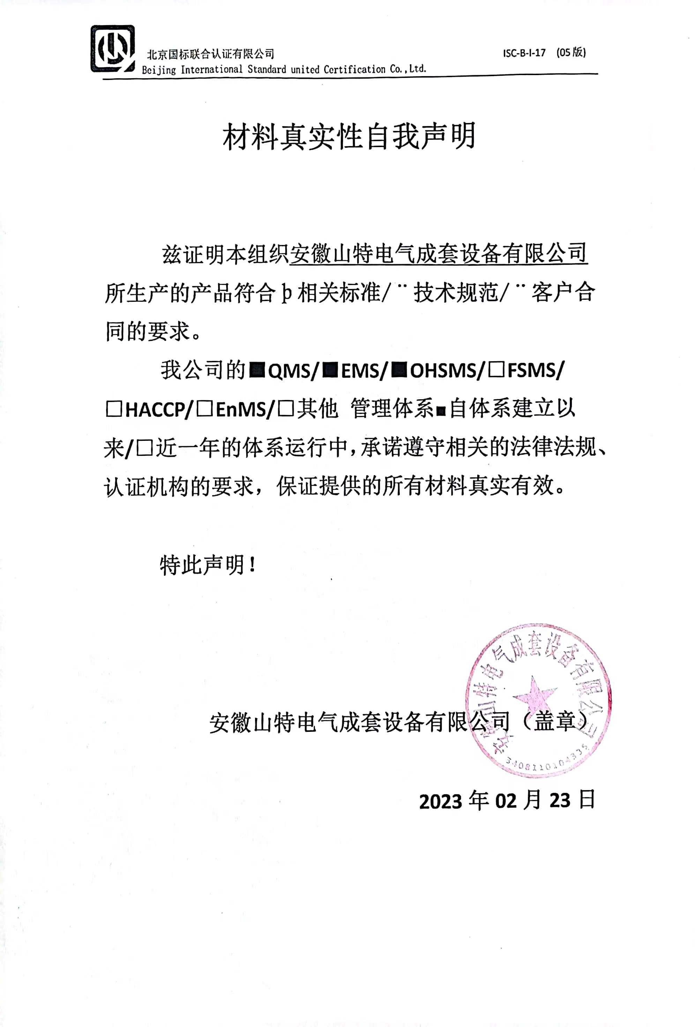

**材料真实性自我声明**

**兹证明本组织****安徽山特电气成套设备有限公司所生产的产品符合þ相关标准/¨技术规范/¨客户合同的要求。**

**我公司的****■QMS/****■EMS/****■OHSMS/****□FSMS/** **□HACCP/□EnMS/□其他 管理体系****■自体系建立以来/□近一年的体系运行中，承诺遵守相关的法律法规、认证机构的要求，保证提供的所有材料真实有效。**

**特此声明！**

**安徽山特电气成套设备有限公司（盖章）**

**2023年02月23日**